Zemes vienība ar kadastra apzīmējumu
54740040533 nomas robežu skice
Izkopējums no Sesavas pagasta kadastra kartes

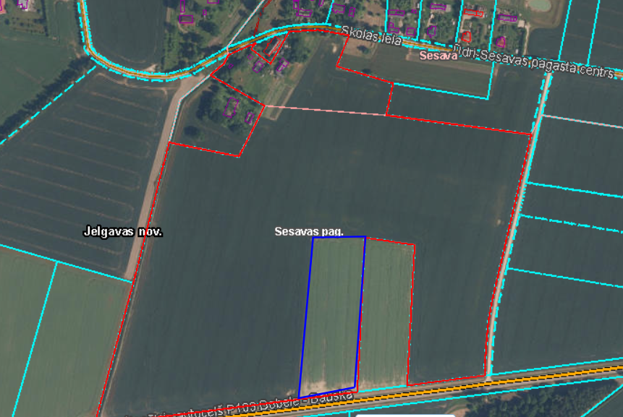
Apgrūtinājumi:
7312030302 ekspluatācijas aizsargjoslas teritorija gar valsts reģionālajiem autoceļiem lauku apvidos
7312040100 ekspluatācijas aizsargjoslas teritorija gar pazemes elektronisko sakaru tīklu līniju un kabeļu kanalizāciju

